Program: STROJNIŠTVO, Mehatronika

Študent: ......................................................
ime in priimek

Študijsko leto: ............................

ELEKTROTEHNIKA

LABORATORIJSKE VAJE

Naslov vaje: Električni transformator

Vaja opravljena dne: ..................................................

Pri vaji sodeloval: ......................................................

.......................................................
Pregledal:
1. Besedilo vaje:

Po U-I metodi izmerite ohmsko in navidezno upornost primarnega in sekundarnega navitja transformatorja. Ugotovite, katero je primarno in katero sekundarno navitje! Nato transformator pravilno priključite in izračunajte njegov izkoristek pri različnih obremenitvah ter njegovo prestavno razmerje. Zapišite vaše ugotovitve! Posebej bodite pozorni pri priključitvi transformatorja na enosmerno napetost!

2. Vezalna shema:

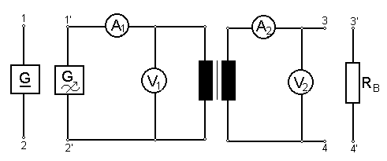

3. Popis merilnih instrumentov, naprav in pribora:

V₁ -
V₂ -
A₁ -
A₂ -
G_ -
G≈ -
R_{B} -

4. Opis merilne metode:

5. Prikaz merilnih rezultatov:

Tabela 1

Enosmerna napetost, R_{B}= ∝
U₁  (V) | U₂  (V) | I₁  (mA) | I₂  (mA) | R₁  (Ω) | R₂  (Ω)
10 | - |  | - |  | -

Zamenjava navitij
- | 1 | - |  | -

Tabela 2

Izmenična napetost f = 50 Hz, R_{B}= ∝
U₁  (V) | U₂  (V) | I₁  (mA) | I₂  (mA) | Z₁  (Ω) | Z₂  (Ω)

Zamenjava navitij

Ugotovite katero je primarno navitje in ga priključite na nazivno napetost.

Tabela 3

 |  | Izmenična napetost f = 50 Hz
R_{B}  (Ω) | U₁  (V) | U₂  (V) | I₁  (mA) | I₂  (mA) | S₁  (VA) | S₂  (VA) | η  (%) | p

6. Komentar:

